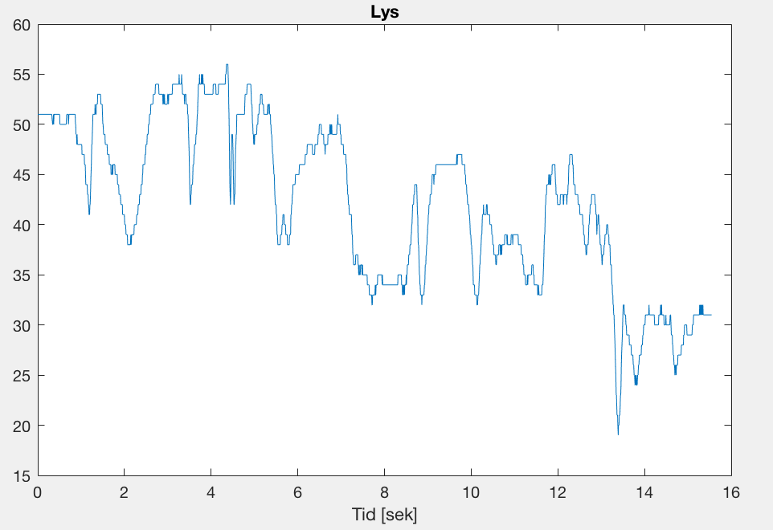



Finger og fingertupp

Håndflate

Arm

